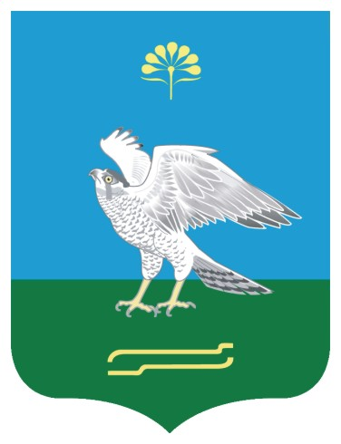Башkортостан Республикаhы  Миeкe районы муниципаль районыныn Кoсoгeн ауыл советы ауыл билeмehе  Хакимиeте |  | Администрация сельского поселения Качегановский сельсовет муниципального района Миякинский район Республики Башкортостан

ПОСТАНОВЛЕНИЕ
20 января 2014 года

KАРАР № 2
20 гинуар 2014 йыл

О проведении месячника безопасности на водных объектах в зимний период 2014 год

В связи с началом ледостава на водоемах Республики Башкортостан, в целях обеспечения безопасности граждан, снижения несчастных случаев и гибели людей на водных объектах сельского поселения Качегановский сельсовет:
- С 15 января 2014 года провести месячник безопасности на водных объектах сельского поселения Качегановский сельсовет. Срок окончания месячника безопасности – начало весеннего паводка.
- Ответственному по гражданской обороне поручить:
- активизировать профилактическую, агитационно-пропагандистскую и разъяснительную работу с представителями ВОСВОД и других общественных организаций;
- провести в МОКУ СОШ с.Качеганово классные часы, посвященные правилам поведения на водоемах в зимний период.

Глава сельского поселения Г.Р. Кадырова

